5.4.- ÁLAMO BLANCO
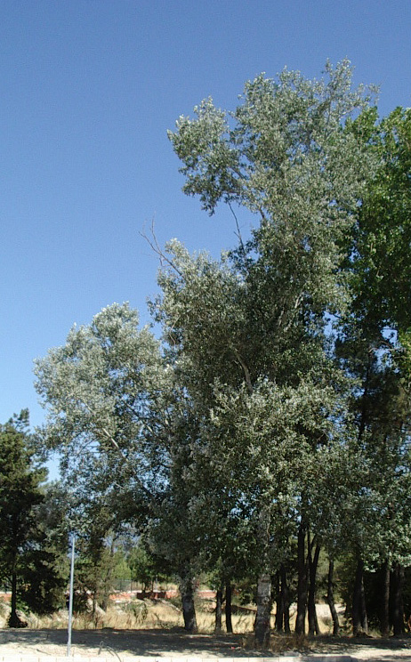
¿ Dónde te encuentras?
- Estoy en el Parque Rincón de las Eras, junto al paso inferior de la carretera de Navacerrada. Somos dos ejemplares, y estamos rodeados de pinos negrales, cipreses, chopos y un olmo. Hay un buen ejemplar en el Instituto Jaime Ferrán, y otro al inicio de la calle Eladio Aranda, junto al puente de la Estación. En Collado Villalba, crecía de forma espontánea al borde de arroyos y ríos. Ahora abunda una variedad nuestra, el Chopo boleana.

¿Cómo te llaman los científicos?
- Me llaman Populus alba. Populus es una palabra latina como sabes, y según unos, viene porque era un árbol abundante en las plazas de los romanos. Otros afirman, que viene de otra palabra romana, que significa palpitar, debido a que todos los árboles del género populus, las hojas se nos mueven mucho, por poco viento que haga. Poveda viene de “povo” que significa populus, es decir, chopo. La palabra alba significa blanco, por mis hojas y tronco, como Vill-alba.
¡Y mi nombre! Deberían plantarte entorno al arroyo de la Poveda.

¿Qué más me cuentas?

- Soy un árbol caducifolio que alcanzo bastante altura, 35 metros. Mi corteza es blanca, luego se vuelve gris y en la base del tronco, negra. Está resquebrajada horizontalmente.
- Las flores masculinas y femeninas las tengo en el mismo árbol, las masculinas son amentos cortos, y las femeninas son amentos más largos y finos. Florezco a finales del invierno o principios de la primavera, antes que me salgan las hojas.

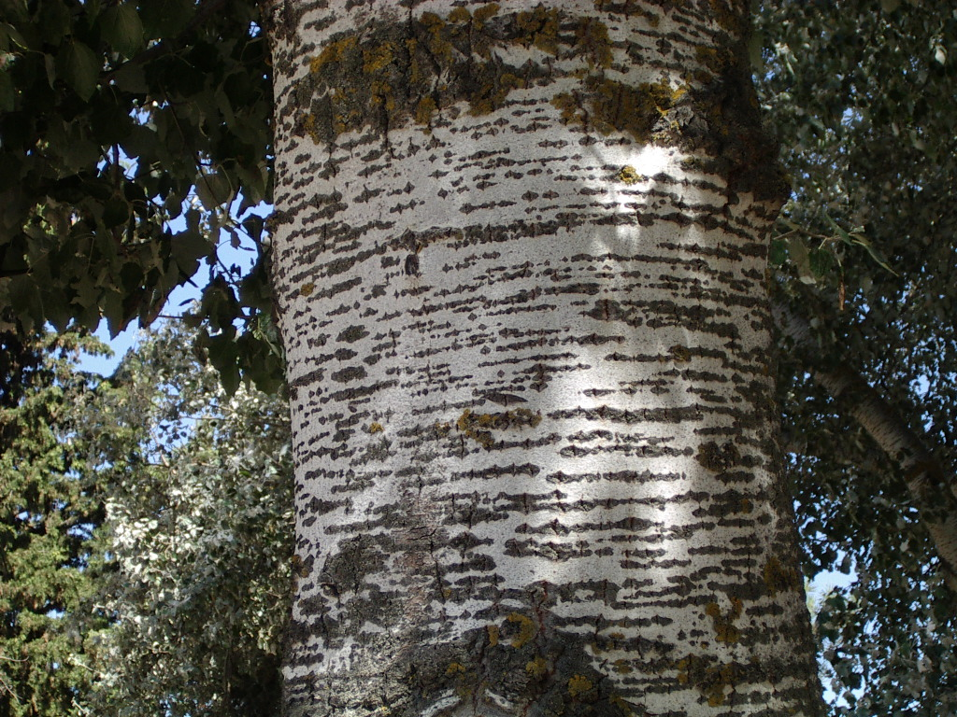

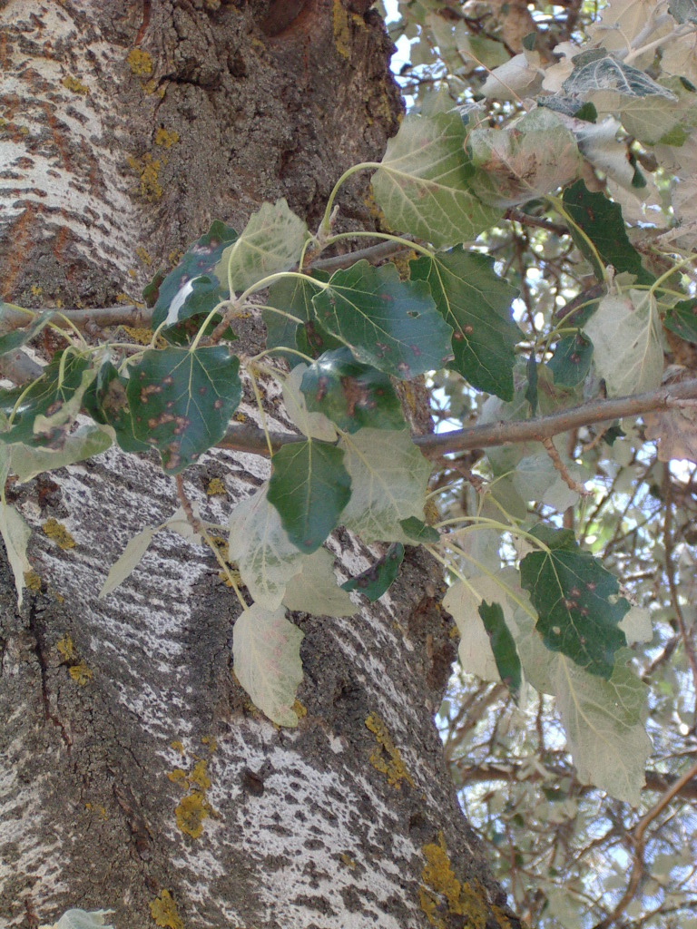
Mis hojas son de forma variable, o tienen cinco o más lóbulos, o tienen dientes cortos, o son pequeñas y redondeadas.
El pecíolo mide 4 ó 5 centímetros, el haz es verde brillante y el envés, blanquecino por estar cubierto de una pelusilla blanca.
Me hibrido con facilidad con otros chopos, por lo tanto, tengo muchas variedades. La más conocida, como te he dicho, es el Chopo boleana

